VUI HỌC THÁNH KINH
CHÚA NHẬT XXII TN A
Mt 16, 21-27


TIN MỪNG

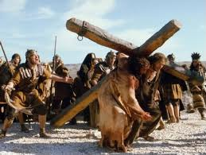

21 Từ lúc đó, Đức Giê-su Ki-tô bắt đầu tỏ cho các môn đệ biết: Người phải đi Giê-ru-sa-lem, phải chịu nhiều đau khổ do các kỳ mục, các thượng tế và kinh sư gây ra, rồi bị giết chết, và ngày thứ ba sẽ sống lại.22 Ông Phê-rô liền kéo riêng Người ra và bắt đầu trách Người: "Xin Thiên Chúa thương đừng để Thầy gặp phải chuyện ấy! "23 Nhưng Đức Giê-su quay lại bảo ông Phê-rô: "Xa-tan, lui lại đàng sau Thầy! Anh cản lối Thầy, vì tư tưởng của anh không phải là tư tưởng của Thiên Chúa, mà là của loài người."

24 Rồi Đức Giê-su nói với các môn đệ: "Ai muốn theo Thầy, phải từ bỏ chính mình, vác thập giá mình mà theo.25 Quả vậy, ai muốn cứu mạng sống mình, thì sẽ mất; còn ai liều mất mạng sống mình vì Thầy, thì sẽ tìm được mạng sống ấy.26 Vì nếu người ta được cả thế giới mà phải thiệt mất mạng sống, thì nào có lợi gì? Hoặc người ta sẽ lấy gì mà đổi mạng sống mình?

27 "Vì Con Người sẽ ngự đến trong vinh quang của Cha Người, cùng với các thiên thần của Người, và bấy giờ, Người sẽ thưởng phạt ai nấy xứng việc họ làm.

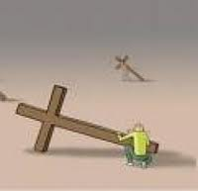

21 From that time on, Jesus began to show his disciples that he must go to Jerusalem and suffer greatly from the elders, the chief priests, and the scribes, and be killed and on the third day be raised.

22 Then Peter took him aside and began to rebuke him, "God forbid, Lord! No such thing shall ever happen to you."

23 He turned and said to Peter, "Get behind me, Satan! You are an obstacle to me. You are thinking not as God does, but as human beings do."

24 Then Jesus said to his disciples, "Whoever wishes to come after me must deny himself, take up his cross, and follow me.

25 For whoever wishes to save his life will lose it, but whoever loses his life for my sake will find it. 26 What profit would there be for one to gain the whole world and forfeit his life? Or what can one give in exchange for his life?27 For the Son of Man will come with his angels in his Father's glory, and then he will repay everyone according to his conduct.

I. HÌNH TÔ MÀU CHÚA NHẬT XXII TN. A

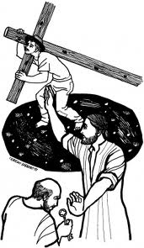

*Chủ đề của hình này là gì?
. . . . . . . . . . . . . . . . . . . . . . . . . . . . . . . . . . .

*Bạn hãy viết câu Tin Mừng thánh Mátthêu 16,24
. . . . . . . . . . . . . . . . . . . . . . . . . . . . . . . . . . .
. . . . . . . . . . . . . . . . . . . . . . . . . . . . . . . . . . .
. . . . . . . . . . . . . . . . . . . . . . . . . . . . . . . . . . .
. . . . . . . . . . . . . . . . . . . . . . . . . . . . . . . . . . .
II. TRẮC NGHIỆM
CHÚA NHẬT CHÚA NHẬT XXII TN. A

01. Đức Giêsu tỏ cho các môn đệ Người phải đi đâu, phải chịu nhiều đau khổ, rồi bị giết chết và ngày thứ ba sẽ sống lại? (Mt 16, 22)
a. Về làng Nadarét.
b. Giêrusalem.
c. Thành Caphácnaum.
d. Làng Cana.

02. “Xin Thiên Chúa thương Thầy, đừng để Thầy gặp phải chuyện ấy”. Đây là lời của ai? (Mt 16, 22)
a. Ông Gioan.
b. Ông Tôma.
c. Ông Phêrô.
d. Ông Giuđa Ítcariốt.

03. Đây là điều kiện để theo Thầy Giêsu (Mt 17, 24)
a. Phải vác thập giá mình.
b. Phải từ bỏ chính mình.
c. Phải làm việc tông đồ.
d. Chỉ a và b đúng.
e. Cả a, b và c đúng.

04. Ai liều mất mạng sống mình vì Thầy thì sẽ thế nào? (Mt 17, 25)
a. Được Cha Thầy yêu mến.
b. Được hưởng phúc Nước Trời.
c. Tìm được mạng sống ấy.
d. Được sống với Chúa.

05. Đức Giêsu nói: “Vì nếu người ta được cả … mà phải thiệt mất mạng sống, thì nào có lợi gì? (Mt 17, 26)
a. Thế giới.
b. Thế gian.
c. Loài người.
d. Mọi phú quý trần gian.

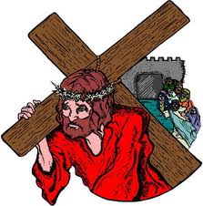

III. Ô CHỮ
CHÚA NHẬT CHÚA NHẬT XXII TN. A

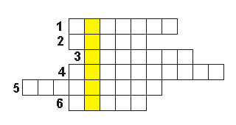

Những gợi ý :

01. Muốn theo Đức Giêsu phải vác cái gì của mình mà theo? (Mt 17, 24)

02. Tại Giêrusalem, Đức Giêsu sẽ chịu nhiều đau khổ do người này? (Mt 17, 21)

03. Tại Giêrusalem, Đức Giêsu sẽ chịu nhiều đau khổ, rồi bị giết chết và ngày thứ 3 sẽ thế nào? (Mt 17, 21)

04. Đức Giêsu tỏ cho các môn đệ Người phải đi đâu, phải chịu nhiều đau khổ, rồi bị giết chết và ngày thứ ba sẽ sống lại? (Mt 16, 22)

05. Đức Giêsu nói với ông Phêrô, tư tưởng của anh không phải là tư tưởng của ai? (Mt 17, 23)

06. “Xin Thiên Chúa thương Thầy, đừng để Thầy gặp phải chuyện ấy”. Đây là lời của ai? (Mt 16, 22)

Hàng dọc: Chủ đề của ô chữ này là gì?

IV. CÂU THÁNH KINH GHI NHỚ VÀ HỌC THUỘC LÒNG

“Ai muốn theo thầy,
phải từ bỏ chính mình,
vác thập giá mình mà theo”.
Tin Mừng thánh Mátthêu 16,24

NGUYỄN THÁI HÙNG

Lời giải đáp
CHÚA NHẬT XXI TN A
VUI HỌC THÁNH KINH
Mt 16, 13-20

I. HÌNH TÔ MÀU CHÚA NHẬT XXI TN. A

* Chủ đề :
Chìa Khóa Nước Trời

* Tin Mừng thánh Mátthêu 16,19:

“Thầy sẽ trao cho anh chìa khoá Nước Trời: dưới đất, anh cầm buộc điều gì, trên trời cũng sẽ cầm buộc như vậy; dưới đất, anh tháo cởi điều gì, trên trời cũng sẽ tháo cởi như vậy."

II. Lời giải đáp TRẮC NGHIỆM
CHÚA NHẬT CHÚA NHẬT XXI TN. A

01. d. Cả a, b và c đúng (Mt 16, 13-14)
02. d. Ông Simon Phêrô (Mt 16, 16)
03. b. Cha của Thầy, Đấng ngự trên trời
(Mt 16, 17)
04. b. Tử thần (Mt 16, 18)
05. b. Ông Phêrô (Mt 16, 19)

III. Lời giải đáp Ô CHỮ
CHÚA NHẬT CHÚA NHẬT XXI TN. A

01. Hội Thánh (Mt 16, 18)
02. Nước Trời (Mt 16, 19)
03. Ông Gioan tẩy giả (Mt 16, 14)
04. Đức Giêsu (Mt 16, 16)
05. Tảng Đá (Mt 16, 18)
06. Ông Giona (Mt 16, 17)
07. Xêdarê Philipphê (Mt 16, 13)
08. Con Thiên Chúa (Mt 16, 16)
09. Ngôn sứ Êlia (Mt 16, 14)
10. Ông Phêrô (Mt 16, 19)
11. Đấng Kitô (Mt 16, 16)

Hàng dọc: Tông Đồ Phêrô

NGUYỄN THÁI HÙNG

